Pozdravljeni.
Učna snov o prehrani pri gospodinjstvu je v glavnem zaključena. Kdor bi želel več o hrani izvedeti, se še kaj o kuhanju naučiti, je drugo leto lepo vabljen k izbirnem predmetu SODOBNA PRIPRAVA HRANE.
Pri gospodinjstvu pa nam je ostalo za obdelavo še poglavje o proizvodnji, potrošnji in varovanju okolja.
Začenjamo s potrebami n dobrinami.

KAJ VSE POTREBUJEM?

- Ljudje imamo RAZLIČNE VRSTE POTREB, ki jih lahko zadovoljimo z različnimi DOBRINAMI ali STORITVAMI.

- DOBRINA je največkrat izdelek, s katerim lahko zadovoljiš katero izmed svojih potreb (ločimo: nujne in manj nujne potrebe).
- Naštej nekaj zate:

- nujnih potreb: __________________________________

- manj nujnih potreb: _____________________________
Kakšna je razlika med enimi in drugimi vrstami potreb?
_____________________________________________________
_____________________________________________________

- Razmisli in zapiši, ali je zelenjavna pica, ki jo bosta Polona in Igor naročila, tudi dobrina in kaj bosta s tem zadovoljila.

_____________________________________________________

Slika 1: Polona in Igor sta lačna. Naročila bosta zelenjavno pico.

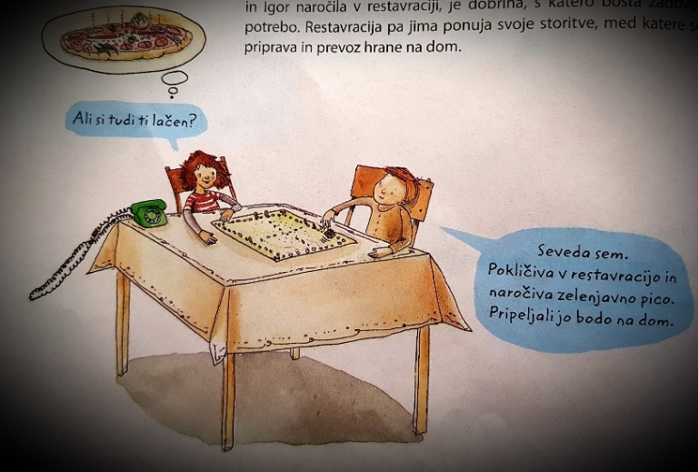
- Z besedo DOBRINA označimo vse, kar služi zadovoljevanju človekovih potreb.

Na fotografiji sta dve vrsti dobrin. Nekatere nujno potrebujemo, drugih ne.
- Obkroži tiste dobrine, ki jih po tvojem mnenju nujno potrebujemo.
